**TRƯỜNG ĐẠI HỌC BÁCH KHOA HÀ NỘI**

Viện Công nghệ Thông tin và Truyền thông

**BÁO CÁO BÀI TẬP LỚN MÔN HỌC**

**THIẾT KẾ VÀ XÂY DỰNG PHẦN MỀM**

Đề tài: **Xây dựng Hệ thống đặt hàng nhập khẩu**

GVHD: TS. Trịnh Tuấn Đạt

Lớp: LTU15

Sinh viên: Nguyễn Đức Thiên

MSSV: 20168806

Nhóm : SIE.TKXDPM.20192-05

HN 05/2020

# MỤC LỤC

MỤC LỤC 2

Danh mục các biểu đồ 3

Chương I. Phân tích yêu cầu phần mềm 4

1. Biểu đồ Use case 4

2. Phân công công việc 4

3. Từ điển thuật ngữ và đặc tả phụ trợ 4

4. Đặc tả Use case 5

5. Biểu đồ hoạt động 7

Chương II. Thiết kế kiến trúc phần mềm 9

1. Biểu đồ tương tác 9

2. Biểu đồ lớp phân tích 11

Chương III. Thiết kế chi tiết phần mềm 12

1. Biểu đồ lớp thiết kế 12

2. Thiết kế giao diện 12

3. Mô hình hoá cơ sở dữ liệu 14

# Danh mục các biểu đồ

Hình 1. Biểu đồ Use case 4

Hình 2: Biểu đồ hoạt động UC10 Generate Import Order 7

Hình 3: Biểu đồ hoạt động UC11 Read Import Order 8

Hình 4: Biểu đồ giao tiếp của hệ thống 9

Hình 5: Biểu đồ trình tự UC10 Generate Import Order 10

Hình 6: Biểu đồ trình tự UC11 Read Import Order 11

Hình 7: Biểu đồ lớp phân tích 11

Hình 8: Biểu đồ lớp thiết kế 12

Hình 9: Biểu đồ luồng giao diện 12

Hình 10: Giao diện List Import Order 14

Hình 11: Giao diện Generate Import Order 14

Hình 12: Biểu đồ thực thể liên kết 15

Hình 13: Biểu đồ cơ sở dữ liệu 16

# Chương I. Phân tích yêu cầu phần mềm

## 1. Biểu đồ Use case

Hình 1. Biểu đồ Use case

## 2. Phân công công việc

Công việc được phân công như sau:

- Nguyễn Đức Thiên: thiết kế và phụ trách 2 use case: Read Import Order và Generate Import Order

## 3. Từ điển thuật ngữ và đặc tả phụ trợ

- Đính kèm trong hai tệp Từ điển thuật ngữ và Đặc tả phụ trợ đi kèm.

## 4. Đặc tả Use case

Đặc tả UC10 Generate Import Order

|  |  |  |  |
| --- | --- | --- | --- |
| UC Code | UC10 | Use case name | Generate Import Order |
| Actor | Import Order Employee (IOE) | | |
| Precondition | Sale Order Employee đã tạo xong Sale Order | | |
| Main flow of event (success) | | # | Doer | Action | | --- | --- | --- | |  | Hệ thống | Mở danh sách Sale Order. | |  | Actor | Chọn một Sale Order và bấm vào Generate | |  | Hệ thống | Lấy thông tin chi tiết của Sale Order và Provide | |  | Hệ thống | Tạo Import Order cho mỗi Sale Order. | |  | Hệ thống | Hiển thị danh sách Import Order đã tạo. | |  | Actor | Bấm Save để lưu lại thông tin đã tạo | |  | Hệ thống | Lưu lại danh sách Import Order vừa tạo. | |  | Hệ thống | Hiển thị danh sách Import Order đã lưu | | | |
| Alternative flow of event | |  |  |  | | --- | --- | --- | | # | Doer | Action | | 4a. | System | Không đủ số lượng mặt hàng. Đưa ra thông báo lỗi. | | | |
| Post condition | None | | |

Đặc tả UC11 Read Import Order

|  |  |  |  |
| --- | --- | --- | --- |
| UC Code | UC11 | Use case name | Read Import Order |
| Actor | Import Order Employee (IOE) | | |
| Precondition |  | | |
| Main flow of event (success) | | # | Doer | Action | | --- | --- | --- | |  | Actor | Bấm vào Import Order | |  | Hệ thống | Lấy thông tin danh sách Import Order | |  | Hệ thống | Hiển thị danh sách Import Order | |  | Actor | Chọn Import Order, bấm vào Detail | |  | Hệ thống | Lấy chi tiết Import Order | |  | Hệ thống | Hiển thị chi tiết Import Order | | | |
| Alternative flow of event | |  |  |  | | --- | --- | --- | | # | Doer | Action | | 5a. | Hệ thống | Chưa có Import Order nào được chọn. Đưa ra thông báo. | | | |
| Post condition | None | | |

## 5. Biểu đồ hoạt động

Hình 2: Biểu đồ hoạt động UC10 Generate Import Order

Hình 3: Biểu đồ hoạt động UC11 Read Import Order

# Chương II. Thiết kế kiến trúc phần mềm

## 1. Biểu đồ tương tác

Biểu đồ giao tiếp của hệ thống:

Hình 4: Biểu đồ giao tiếp của hệ thống

Biểu đồ trình tự cho UC Generate Import Order:

Hình 5: Biểu đồ trình tự UC10 Generate Import Order

Biểu đồ trình tự cho UC Read Import Order:

Hình 6: Biểu đồ trình tự UC11 Read Import Order

## 2. Biểu đồ lớp phân tích

Hình 7: Biểu đồ lớp phân tích

# Chương III. Thiết kế chi tiết phần mềm

## 1. Biểu đồ lớp thiết kế

Hình 8: Biểu đồ lớp thiết kế

## 2. Thiết kế giao diện

a. Biểu đồ luồng giao diện

Hình 9: Biểu đồ luồng giao diện

b. Thiết kế nguyên mẫu giao diện

Hình 10: Giao diện List Import Order

Hình 11: Giao diện Generate Import Order

## 3. Mô hình hoá cơ sở dữ liệu

a. Biểu đồ thực thể liên kết

Hình 12: Biểu đồ thực thể liên kết

b. Thiết kế cơ sở dữ liệu

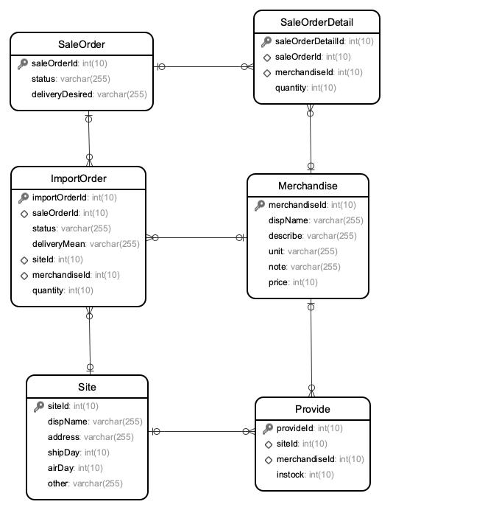

Hình 13: Biểu đồ cơ sở dữ liệu